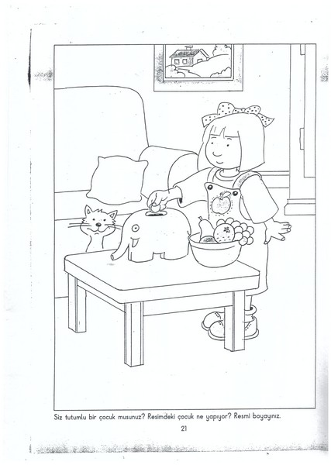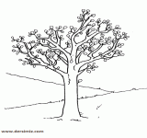
Tutumlu
Onur, mumu atma.
Annem mumu arar.
Unutma, tutumlu ol.
Tuna ile nuri tutumlu.
Onur, tutumlu ol.
Tutumlu ol, mutlu ol.

Umut ile Murat
Umut elma ile armut al
Murat limonu unutma.
Taner elma ile armut tart.
Taner, onlar ne tuttu ?
On lira tuttu.
Murat limonu unuttu.


